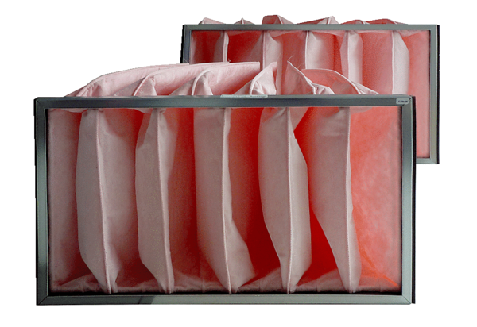Náhradní filtr KF 35-7Obsah dodávky: 2 kusySortiment: D
Typové číslo: 0093.0867Výrobce: MAICO

